Рисование воздушными фломастерами для детей
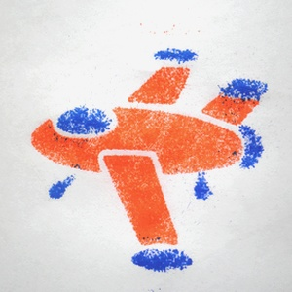
Ничто так не стимулирует родителей и детей к совместному творчеству, как плохая погода в выходные. Вот и мы, вдохновившись «дождями и туманами», решили попробовать давно уже купленные необычные фломастеры – «Воздушные фломастеры».
Воздушные фломастеры интересны тем, что с их помощью нельзя рисовать в привычном нам смысле. Краску нужно выдувать на бумагу с расстояния 8-10 см, получаются забавные разноцветные брызги.

Как рисовать воздушными фломастерами
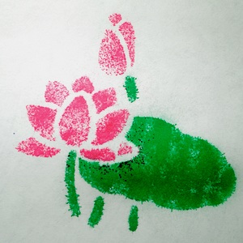
Все воздушные фломастеры устроены одинаково: стержень с краской и два колпачка – прозрачный и цветной. В закрытом состоянии цветной колпачок предохраняет краску от высыхания, а чтобы подготовить фломастер для рисования достаточно поменять цветной и прозрачный колпачки местами. И можно дуть! Воздушные фломастеры многоразовые, их каждый раз нужно собирать перед применением и разбирать, но, как Вы уже поняли, это очень просто.
Рисовать воздушными фломастерами можно по трафарету или в свободном стиле, тогда получится очень красивый фон для аппликации. Можно использовать только один цвет или смешивать. Чтобы регулировать интенсивность цвета, можно дуть сильнее или слабее, подольше задерживаться на отдельных частях рисунка или быстро проводить фломастером, поднимать фломастер повыше и т.д. - все зависит только от Вашей фантазии!
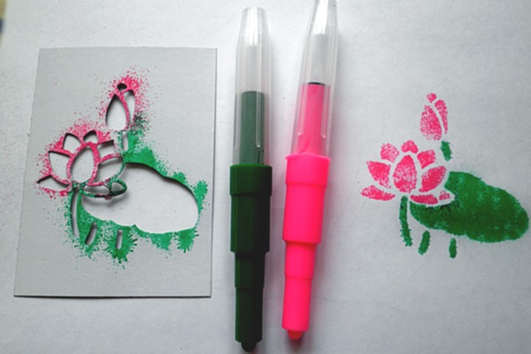
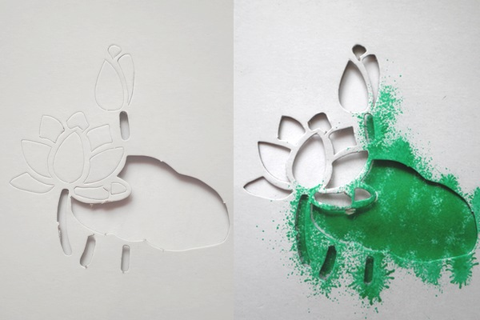
Мы сначала попробовали порисовать свободно, чтобы ребенок "почувствовал" фломастер, а потом перешли к трафарету.

Воздушные фломастеры в речевой гимнастике
Огромный плюс воздушных фломастеров – их благотворное влияние на речевой аппарат ребенка.
Регулярное рисование воздушными фломастерами может укрепить речевые мышцы, научить ребенка лучше управлять речевыми мышцами, подготовить основу для чистого звукопроизношения, то есть дополнить традиционную речевую гимнастику.
Техника выполнения упражнений для речевого дыхания
- Воздух нужно набирать через нос.
- Плечи ребенка должны оставаться неподвижными, а не подниматься во время вдоха.
- Щеки тоже не должны надуваться во время вдоха. Первое время их даже можно придерживать руками.
- Выдох должен быть длительным и плавным.
- Нельзя много раз подряд повторять упражнения, это может привести к головокружению. Лучше заниматься недолго, но регулярно.
И хотя на упаковке воздушных фломастеров указаны возрастные ограничения (4 или 5 лет в зависимости от фирмы-производителя), думаю, их можно рекомендовать и для малышей, которые только учатся говорить (под присмотром взрослых), и для деток постарше - для улучшения чистоты речи.
Нескучные упражнения для речевого дыхания
Футбол. Скатайте шарик из ваты, это будет мяч. Сделайте импровизированные ворота из кубиков. Задача ребенка – дуть на шарик, чтобы попасть в ворота. И не забывайте вести счет.
Ветряная мельница. Поиграйте с ребенком в ветер, который помогает ветряной мельнице молоть зерно.
Снегопад. Катаем вместе с ребенком шарики из ваты – снежинки. А затем кладем их на ладошку и дуем, получается снегопад в игрушечном городке.
Листопад. Вырезаем из цветной бумаги осенние листья, кладем на ладошку и дуем, получается листопад. Заодно можно обсудить, какие листочки с какого дерева упали и почему так происходит каждую осень.
Бабочка. Вырезаем из бумаги бабочек и развешиваем их на нитках разной длины, например, на люстре. Предлагаем ребенку так дуть на бабочек, чтобы они летали в разные стороны. При выполнении упражнения обратите внимание, чтобы ребенок делал длительный плавный выдох.
Кораблик. Делаем кораблик с парусом, например из пробок от вина или шампанского. Запускаем его в тазик и дуем. Такая игра очень нравится мальчикам, особенно если сделать два кораблика и соревноваться, чей дальше уплывет.
Шторм. Шторм можно устроить в тазике с корабликом, а можно просто в стакане. Дайте ребенку соломинку и предложите подуть в воду. Важно, чтобы щеки не надувались, а губы оставались неподвижными.
Свеча. Зажигаем свечу и просим малыша ее задуть. Повторяем несколько раз, каждый раз немного увеличивая расстояние до свечи, чтобы ребенку приходилось дуть все сильнее и сильнее. А можно просто вырезать свечку из бумаги и дуть так, чтобы «пламя» колыхалось.

